**数据分析报告**

**0X00总览:**

|  |  |  |  |  |  |  |  |  |  |  |
| --- | --- | --- | --- | --- | --- | --- | --- | --- | --- | --- |
|  | 年龄 | 查看 | 热度 | 关注 | 被关注 | 群数量 | 身高 | 体重 | 朋友 | 黑名单 |
| 数量 | 195309 | 195309 | 195309 | 195309 | 195309 | 195309 | 195309 | 195309 | 195309 | 195309 |
| 均值 | 25.66 | 23855 | 1209 | 120 | 1124 | 1.82 | 173.88 | 65.08 | 23.35 | 12.04 |
| 方差 | 7.82 | 81037 | 6100 | 473 | 5888 | 3.37 | 8.4 | 14.77 | 99 | 32.93 |
| 最小值 | 17 | 0 | 0 | 0 | 0 | 0 | 5 | 2 | 0 | 0 |
| 25% | 21 | 3071 | 37 | 2 | 33 | 0 | 170 | 57 | 0 | 1 |
| 50% | 24 | 11674 | 134 | 11 | 118 | 0 | 175 | 63 | 2 | 4 |
| 75% | 28 | 27936 | 413 | 56 | 356 | 2 | 178 | 70 | 12 | 15 |
| 最大值 | 117 | 16355560 | 352345 | 50724 | 425231 | 22 | 221 | 200 | 9897 | 8476 |

**0X01 年龄分布**

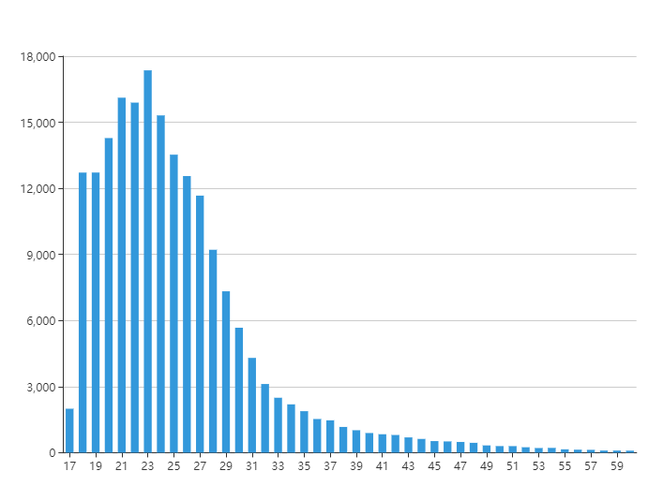

**0X02 身高分布**

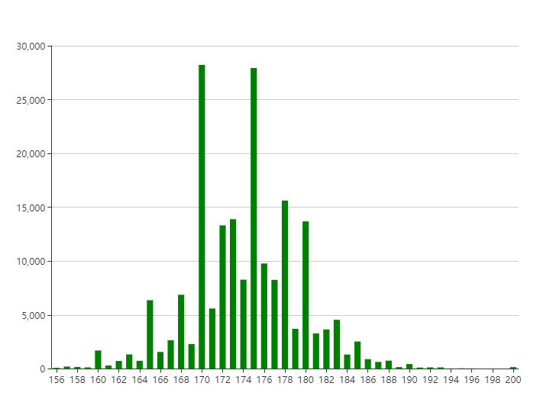

**0X03 体重分布**

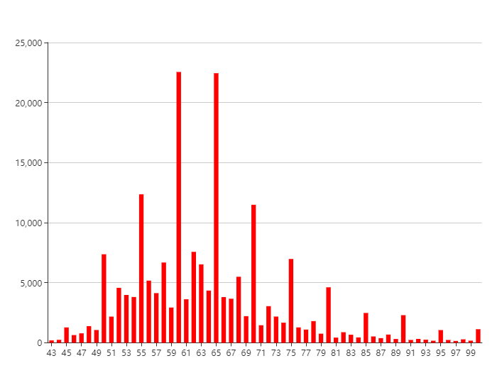

**0X04 角色分布**

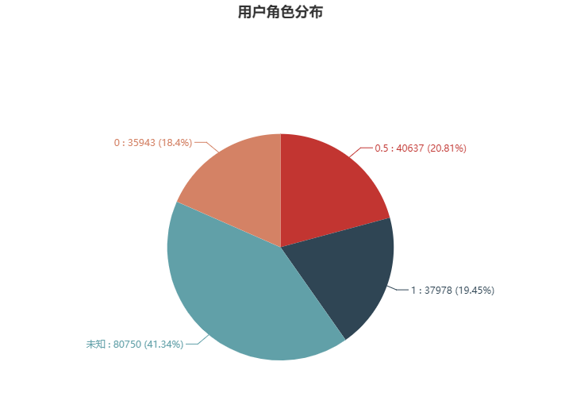

**0X05 受教育情况**

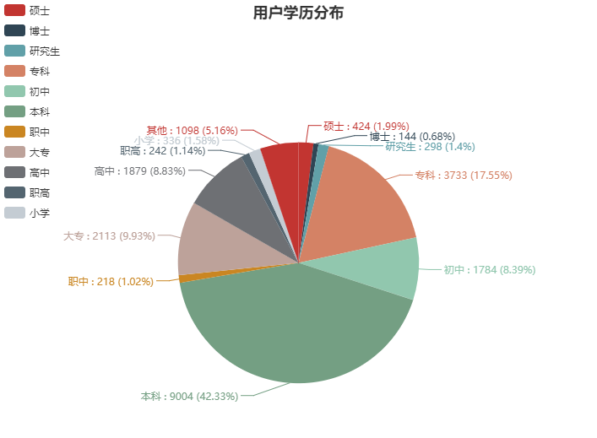

**0X06 职业分布**

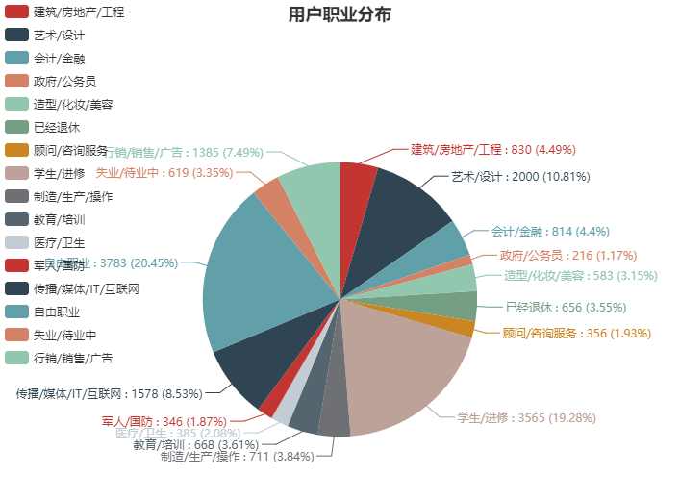

**0X07 血型分布**

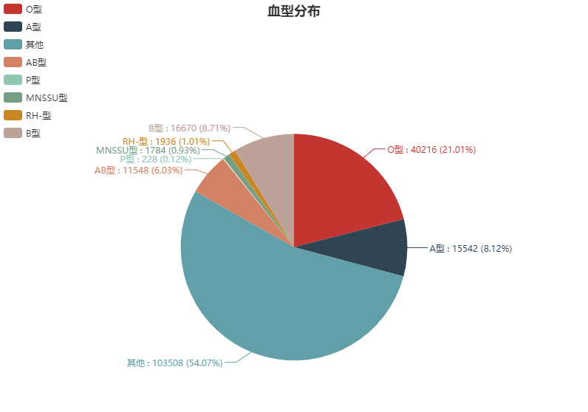

**0X08 地域分布**

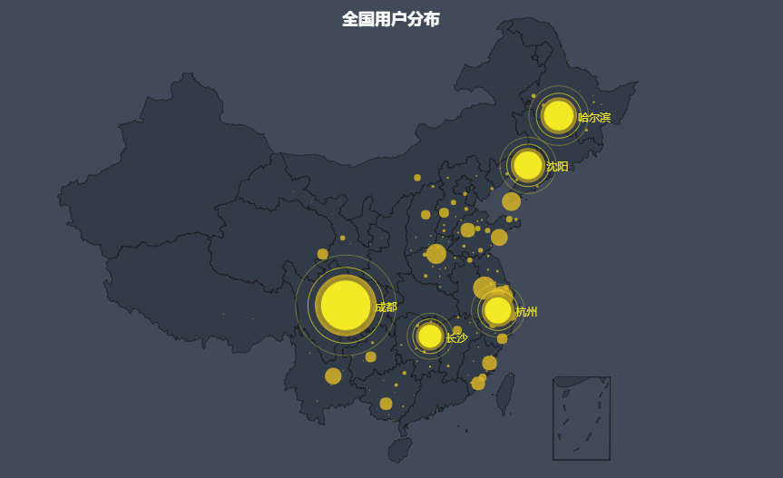

**0X09 喜欢词云分析**

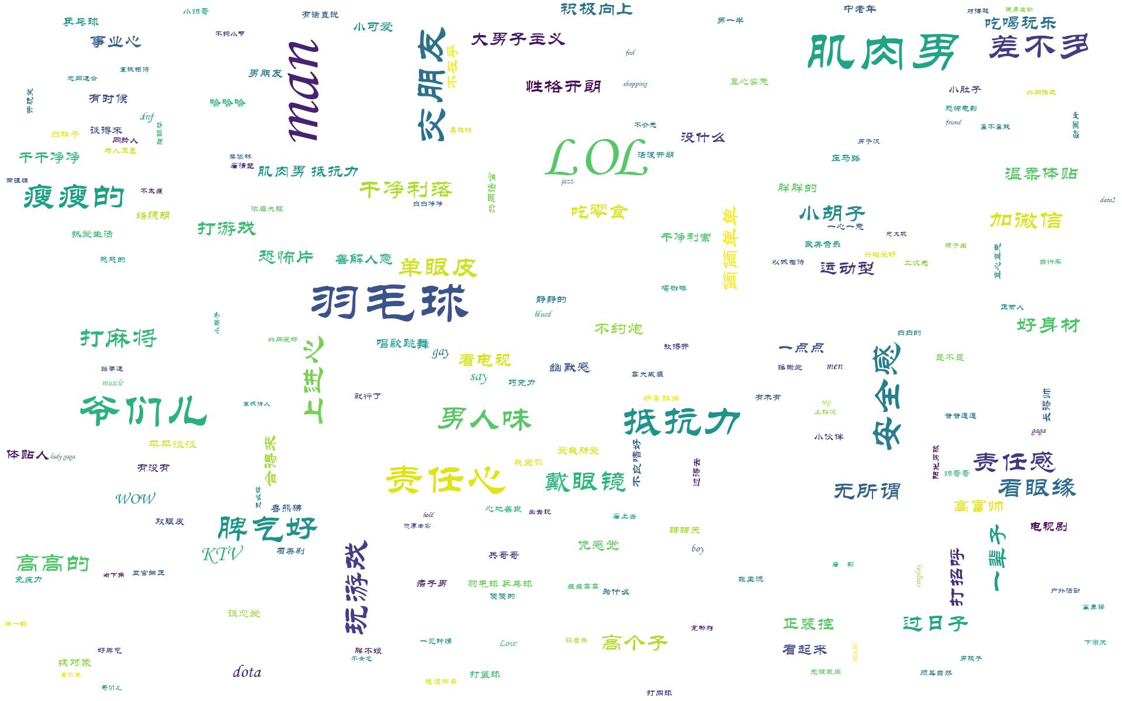

**0X0A 不喜欢词云分析**

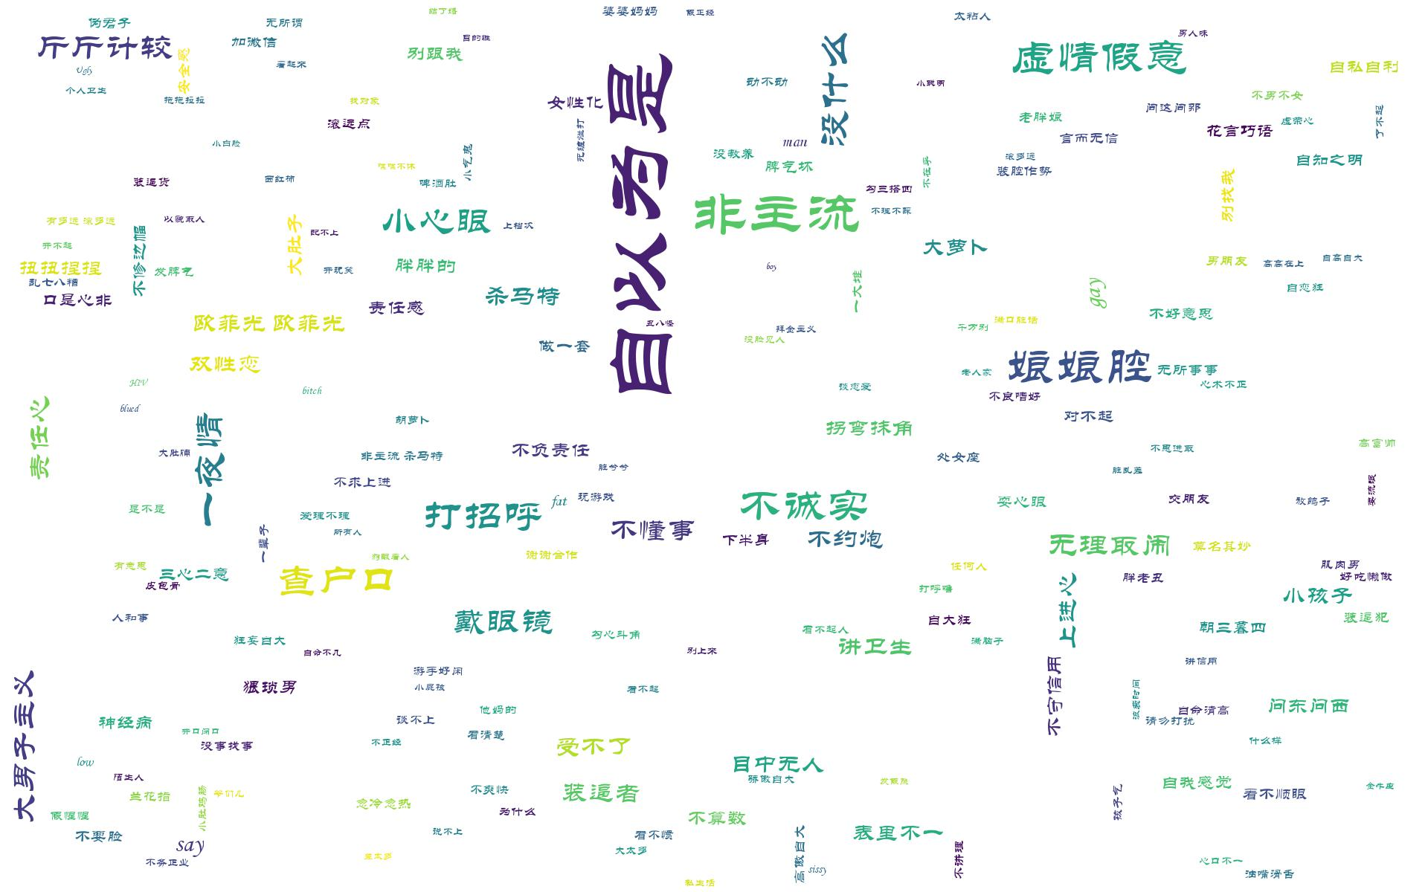

**0X0B 个人描述词云分析**

